## 第一步：确认数据是否传到网关。

1.1、登录管理员账号进入http://test.btows.com/admin/，点击：系统管理——查询客户机器端口，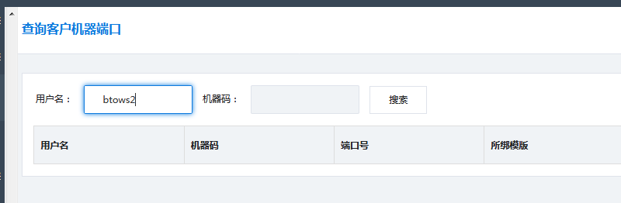输入全称的用户名（不可模糊查询）点击搜索，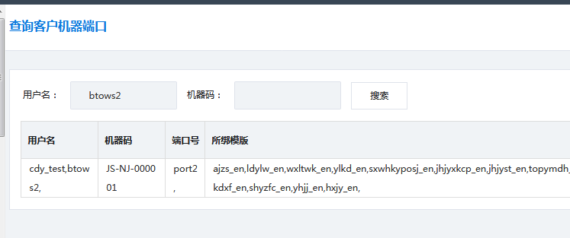记录显示客户绑定的是JS-NJ-000001机器的2号端口，点击这条记录后端显示的后台地址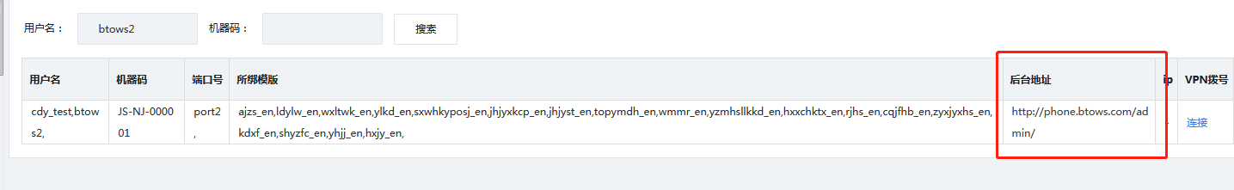1.2、使用管理员账号登录进入后台页面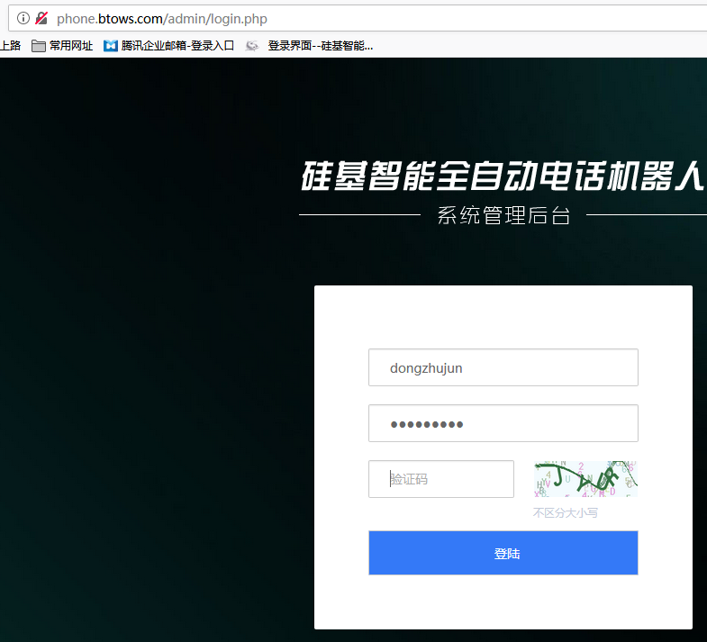点击：系统管理——网关拨号数量，并输入客户所在机器的机器码进行搜索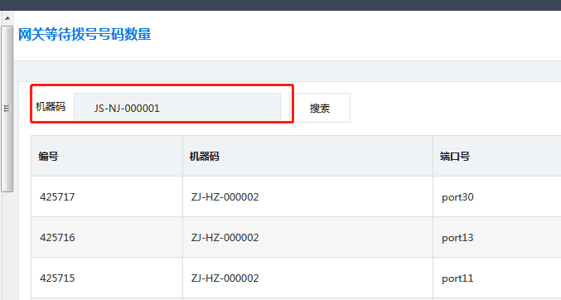查看搜索结果中有没有包含客户绑定的2号端口；

①有2号端口：代表数据是没问题的，数据信息已经传入网关，是网关有问题；（跳：2.2）

②没有2号端口：代表数据没有传，数据有问题。（继续往下走）

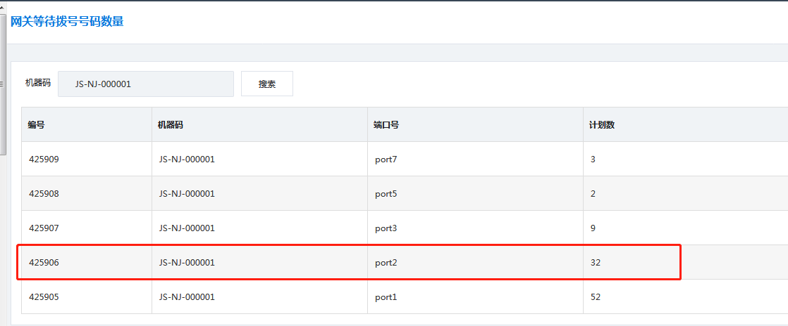

## 第二步：确认云端是否有数据。

2.1、在客户对应域名下进入私海客户列表，根据条件‘客户用户名’、‘计划中’进行搜索；

①如果有‘计划中’，代表网关端尚未回调或者是拨打超时；（继续往下走）

②没有‘计划中’代表正常，是客户误报，因为客户并没有拨打电话（联系客服）。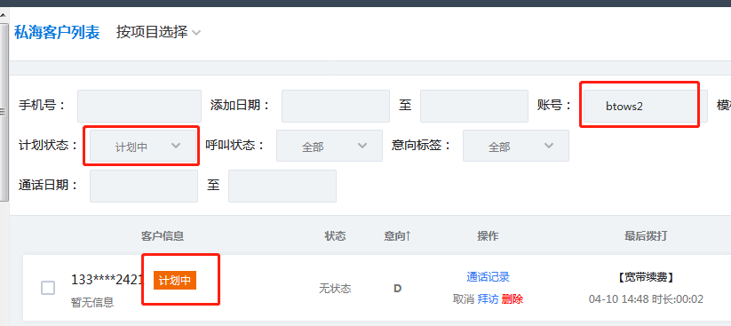

2.2、 在客户对应域名下进入通话记录列表，根据条件‘客户用户名’搜索；

①有通话记录：代表正常，是客户误报；（联系客服）

②没有通话记录：代表有问题（继续往下走）。

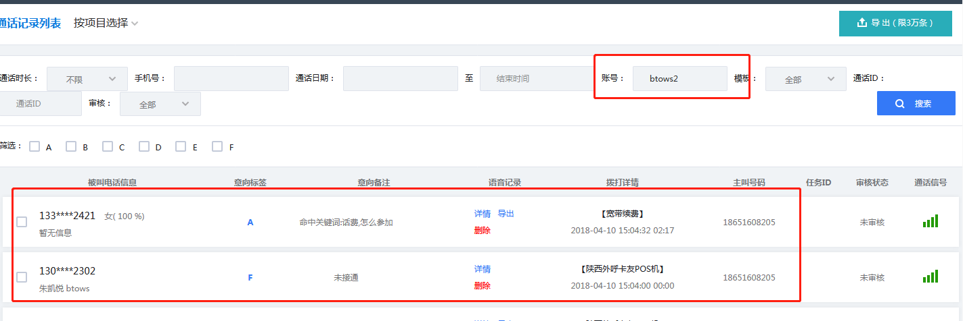

## 第三步：确认网关状态。

3.1、 在客户对应域名下进入：系统管理——服务状态监测，搜索客户所在机器的机器码‘JS-NJ-000001’，通过显示的第一条记录的监控时间，查看主机状态是否正常；

①页面显示的监控时间与当前时间相差≤10分钟：主机状态正常；（继续往下走）

②页面显示的监控时间与当前时间相差＞10分钟：主机掉线（联系客服）。

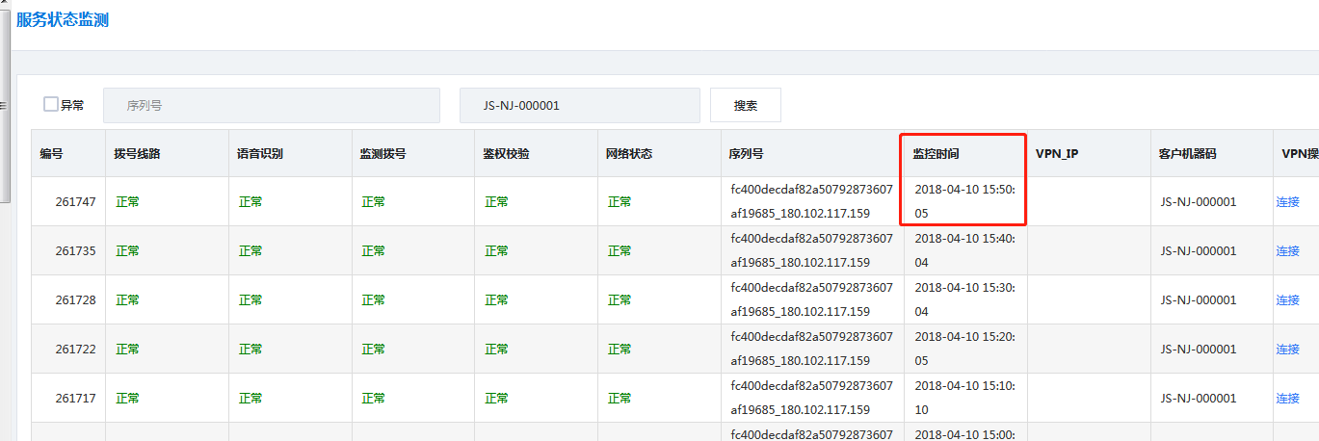

3.2、 在客户对应域名下进入：系统管理——32路端口状态监测，搜索客户所在机器的机器码‘JS-NJ-000001’，通过显示记录的记录时间，查看网关状态是否正常；

①页面显示的记录时间与当前时间相差≤10分钟：网关状态正常；（继续往下走）

②页面显示的记录时间与当前时间相差＞10分钟：网关掉线（联系客服）。

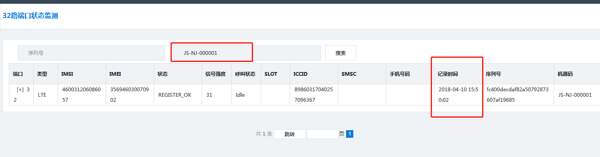

3.3、 在客户对应域名下进入：账号管理——手机卡管理，搜索客户所在机器的机器码‘JS-NJ-000001’，查看客户绑定的2号端口的‘午休时间’和‘状态’；

①对应端口的‘状态’为开启、‘午休时间’为空，代表状态正常，未设置午休时间（继续往下走）；

②对应端口的‘状态’为开启、‘午休时间’设置了时间段，代表账号设置了午休时间（请联系客服）；

③对应端口的‘状态’为禁用，代表端口被禁用（请联系客服）。

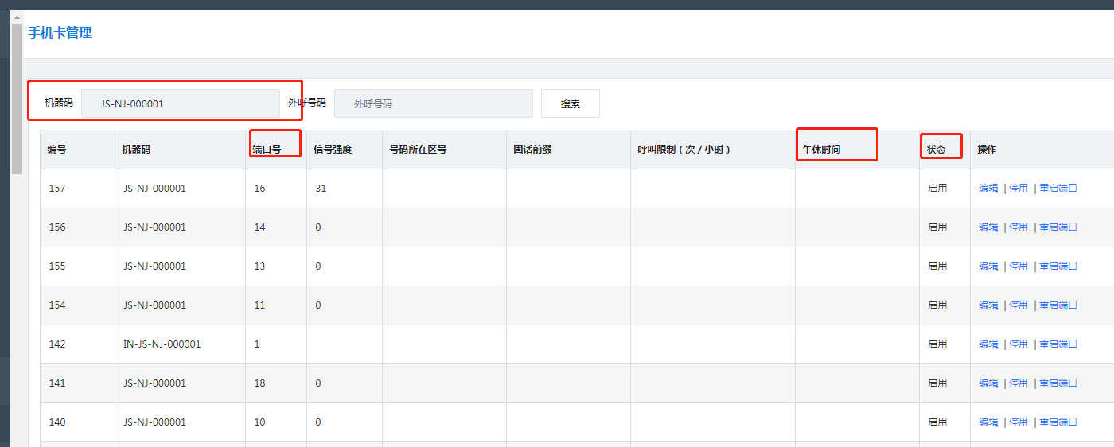

3.4、 在主机状态和网关状态都正常的情况下，在客户对应域名下进入：系统管理——32路端口状态监测，搜索客户所在机器的机器码‘JS-NJ-000001’，点击端口列的‘+’，查看客户绑定的2号端口的端口状态（状态和信号强度）；

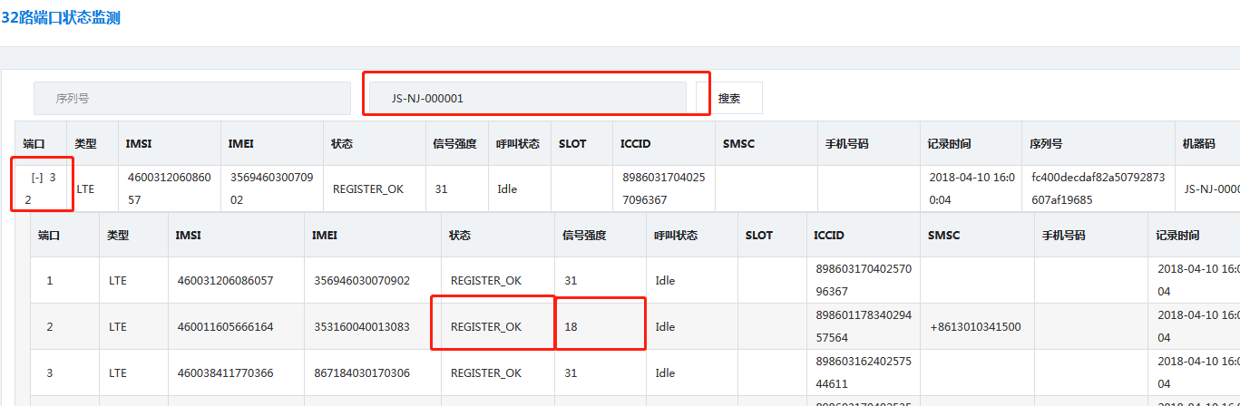

①端口状态显示：REGISTER_OK，信号强度＞10：代表端口没问题，可能是端口司机了，需要重新端口（最好是重启网关）；

②端口状态没有显示REGISTER_OK，信号强度＜10：（电话卡或信号模式有问题，需要检查电话卡、修改信号模式）。